**EC2 생성 및 원격 접속 설정**

조건에 맞는 EC2 구성과 이미지 캡처를 통한 생성 과정 보고서

웹서버 EC2를 구축하는 보고서입니다.

1. **보안 그룹 생성**  
   SSH 연결을 위한 22번 포트, HTTP 연결을 위한 80번 포트를 인바운드 접속을 허용하기 위한 보안 그룹을 생성합니다. 2222번 포트는 저희 집 인터넷 SK브로드밴드 규정상 필요한 관계로 추가하였습니다.

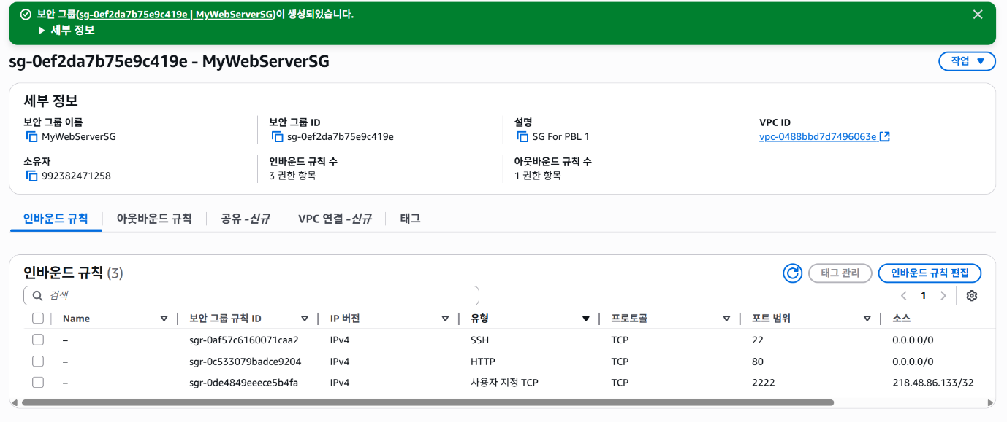

1. **EC2 생성**  
   EC2를 통해 웹 서버를 구축합니다. AMI는 Amazon Linux2023, 인스턴스 유형은 t3.micro, 키 페어는 mykp01로 설정합니다. 앞서 만들어 두었던 보안 그룹을 적용합니다.

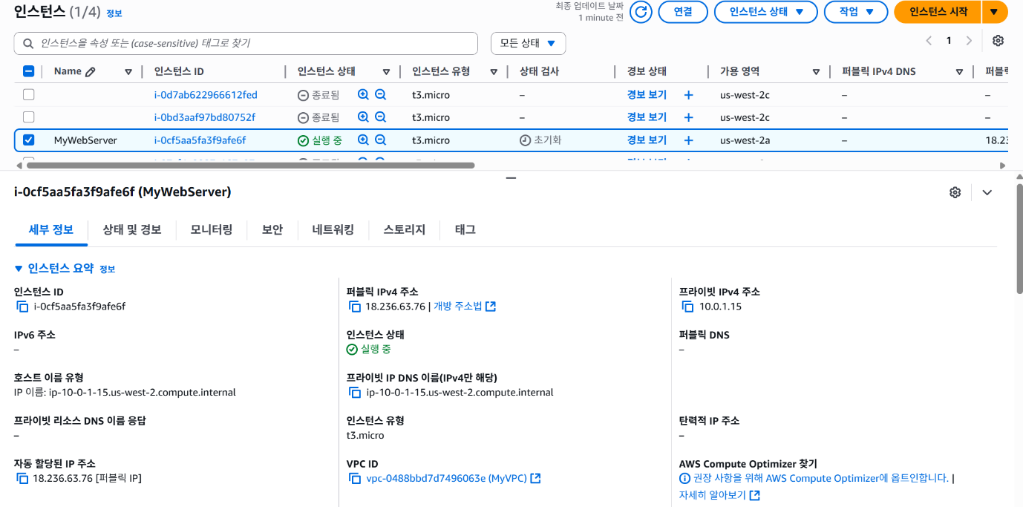

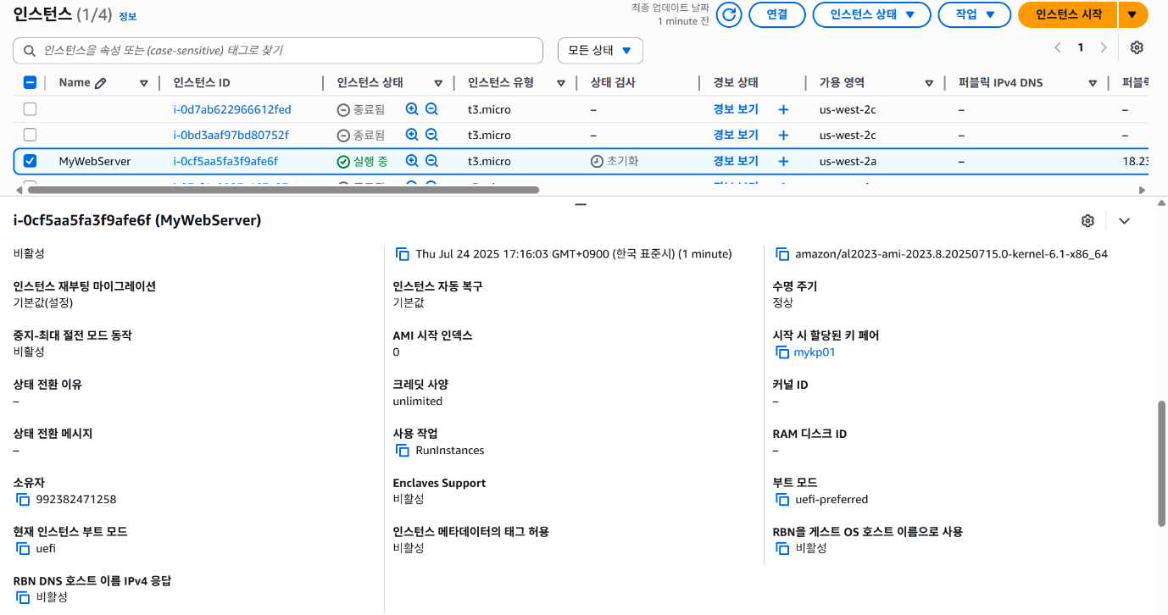

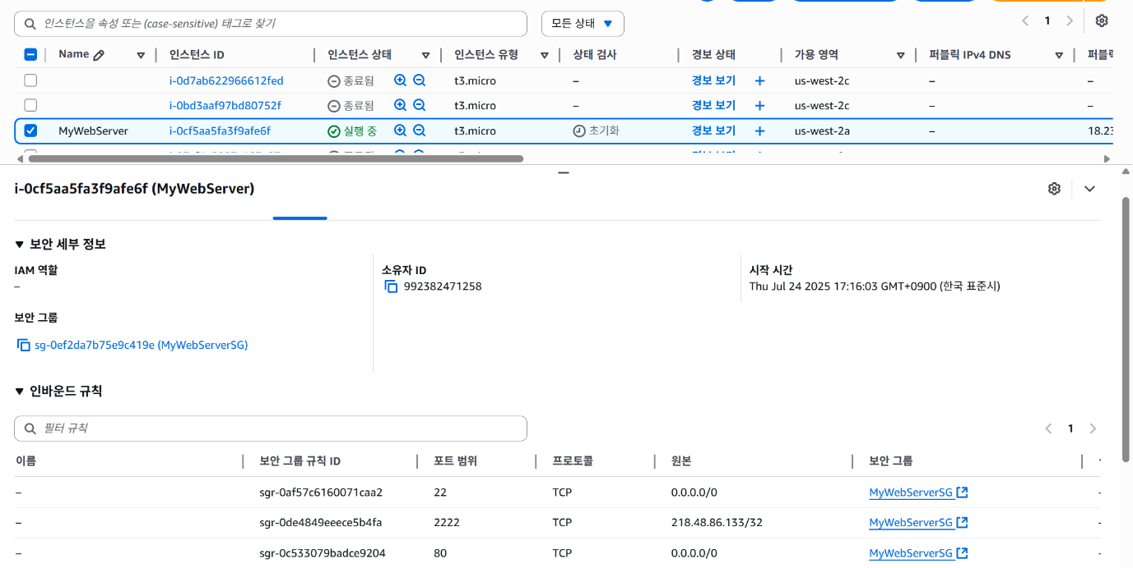

1. **유저 데이터**  
   웹 서버 구축을 위해 Apache 웹 서버 설치 및 httpd를 구동합니다. 이때 index.html을 생성합니다.

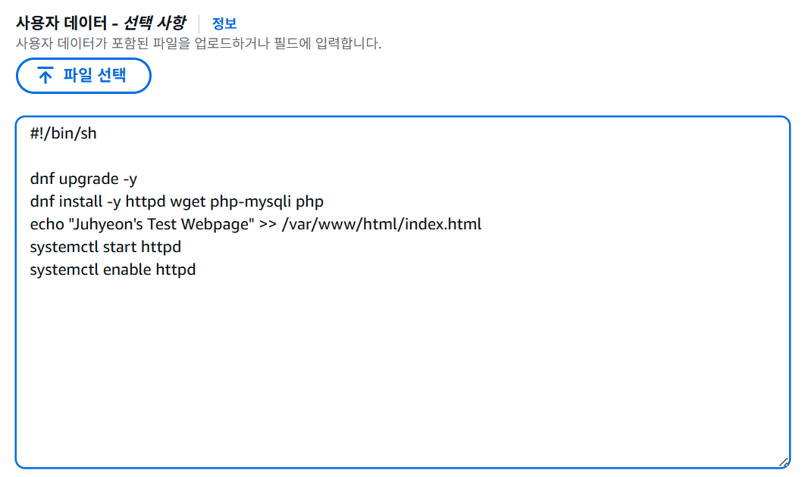

1. **웹페이지 연결**  
   웹 서버의 구축이 잘 되었는지 퍼블릭 IP 주소를 통해 접속하여 확인합니다.

